======================================================================

Name： 李桂欽 ID：R04725050 Department：資訊管理 碩一 Homework： 3

======================================================================
Programming Assignment 3:
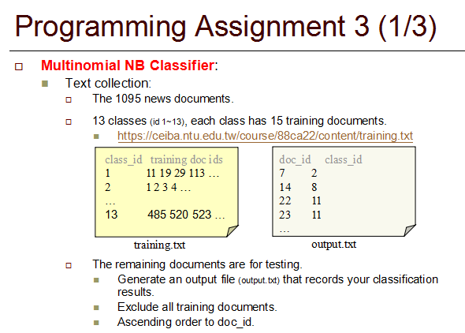
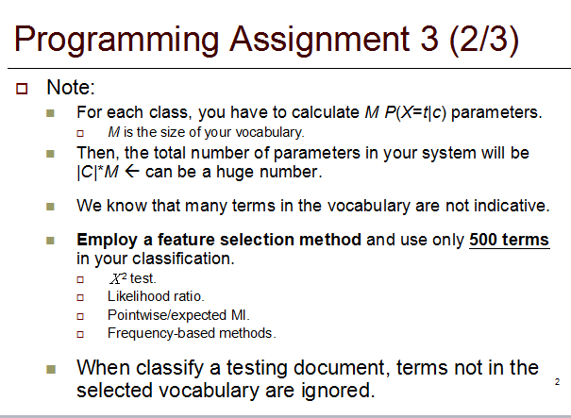
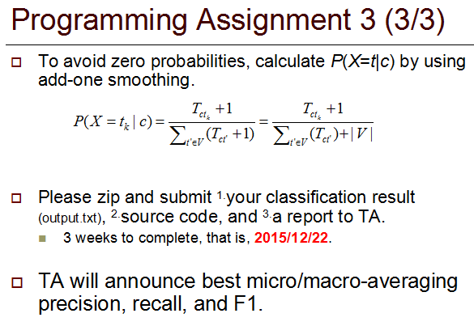

My program result:
Step1：部署Hw3
Step2：在流覽器輸入http://www.mytest.com/SearchService.php
生成的Result文檔，詳見program_result檔夾，大致如下：
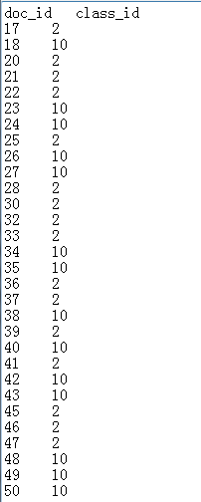

My program architecture:
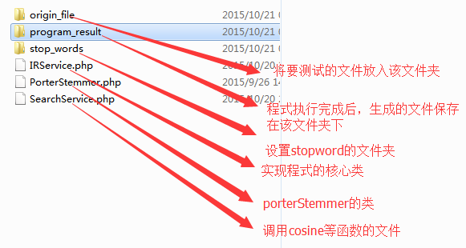
My program main class:
PorterStemmer Class Structure：
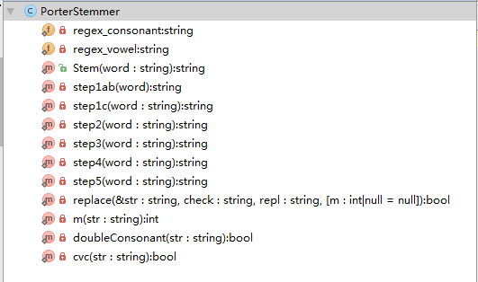
演算法實現過程：
第一步，處理複數，以及ed和ing結束的單詞。
第二步，如果單詞中包含母音，並且以y結尾，將y改為i。
第三步，將雙尾碼的單詞映射為單尾碼。
第四步，處理-ic-，-full，-ness等等尾碼。
第五步，在<c>vcvc<v>情形下，去除-ant，-ence等尾碼。
第六步，也就是最後一步，在m()>1的情況下，移除末尾的“e”。
演算法使用說明：
傳入的單詞必須是小寫
參考學習網站：
http://tartarus.org/~martin/PorterStemmer/
http://snowball.tartarus.org/algorithms/english/stemmer.html
http://blog.csdn.net/noobzc1/article/details/8902881

IRService Class Structure：
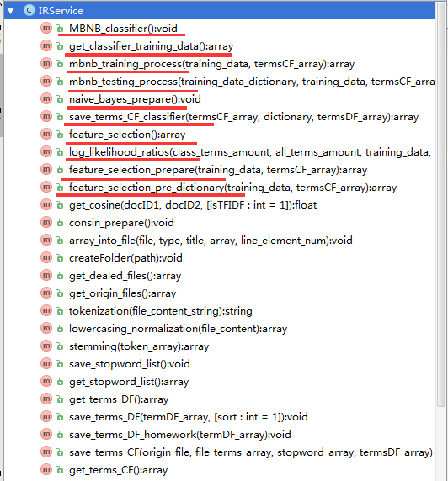
類的主要函數：
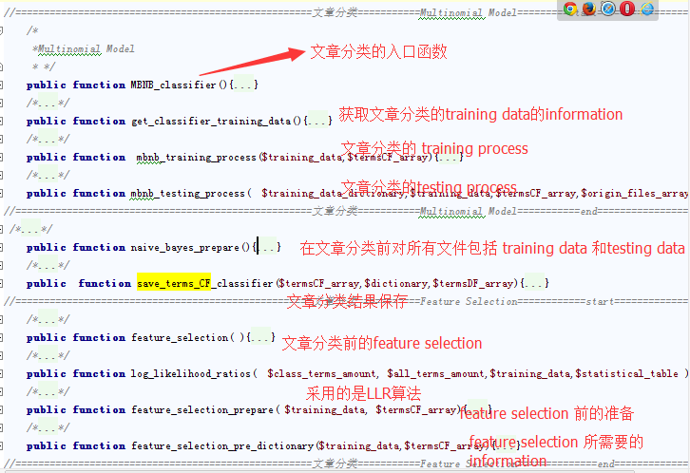

獲取處理過的文件清單（training data）
根据MBNB进行 Text classify training process
得到MB_OUTPUT.TXT
篩選出尚未處理的文件清單（testing data）
逐個文件處理
求出CF
根据LLR 进行 feature selection
根据MBNB进行 Text classify testing process

求出TF
Lower
Stem
Normal
Token
讀取文件內容
輸入URL

